SupTaskFlow
Documentation Technique
Application de gestion de tâches collaborative
Méthodologie Kanban — Projet 1PRO2

Composant | Technologie
Frontend | React 19 + Vite 7
Styles | SCSS (Sass) 1.97
Backend | Strapi v5
Base de données | SQLite
Temps réel | Socket.io 4.8
Drag & Drop | dnd-kit 6.3 / 10.0

1PRO2 — 2025-2026

1. Présentation du projet

1.1 Contexte
SupTaskFlow est une application web de gestion de tâches collaborative développée dans le cadre du module 1PRO2. Elle s'inspire de Trello et repose sur la méthodologie Kanban, qui organise le travail en colonnes représentant des états (ex : À faire, En cours, Terminé).

1.2 Objectifs techniques
- Concevoir une API REST robuste via Strapi v5 avec modélisation relationnelle complète.
- Développer un frontend React réactif consommant cette API sans librairie Kanban clé en main.
- Implémenter la logique Drag & Drop depuis zéro avec dnd-kit.
- Assurer la robustesse face aux erreurs API (pas de crash, rollback, toasts d'erreur).
- Ajouter des fonctionnalités bonus : WebSockets, dark mode, avatars, filtrage.

1.3 Stack technique
Couche | Technologie / Version | Rôle
Frontend | React 19 + Vite 7 | Interface utilisateur SPA
Styles | SCSS (Sass) 1.97 | Styles composantisés + dark mode
Routing | react-router-dom 7.13 | Navigation SPA + routes protégées
Drag & Drop | dnd-kit 6.3 / 10.0 | Glisser-déposer cartes entre listes
WebSocket | socket.io-client 4.8 | Temps réel côté client
Backend | Strapi v5 | API REST headless + auth JWT
Base de données | SQLite | Fichier local .tmp/data.db
Authentification | JWT (Strapi) | Token stocké en localStorage

2. Architecture générale & structure des fichiers

2.1 Vue d'ensemble
Le projet est divisé en deux applications indépendantes qui communiquent via HTTP/REST et WebSocket. Le frontend ne contient aucune logique métier de persistance — tout passe par l'API Strapi.
NAVIGATEUR (port 5173) | STRAPI v5 (port 1337)
React App  Login.jsx · Boards.jsx · Board.jsx  Card · List · CardModal · Toast  client.js — apiFetch() + Authorization: Bearer  useSocket.js → card:moved | Controllers  board.ts list.ts card.ts label.ts  entityService + strapi.db.query  → SQLite (.tmp/data.db)  Socket.io → io.emit(card:moved)
↕ HTTP REST + WebSocket (Socket.io)

2.2 Structure des fichiers
sup-taskflow/
├── backend/ ← Strapi v5
│ ├── config/
│ │ ├── middlewares.ts ← CORS (localhost:5173)
│ │ └── database.ts
│ └── src/
│ ├── api/
│ │ ├── board/controllers/board.ts
│ │ ├── list/controllers/list.ts
│ │ ├── card/controllers/card.ts
│ │ └── label/controllers/label.ts
│ └── index.ts ← Bootstrap Socket.io
└── frontend/ ← React + Vite
└── src/
├── api/client.js ← Toutes les fonctions API
├── components/ ← Card, List, CardModal, Toast
├── hooks/
│ ├── useSocket.js ← Gestion WebSocket
│ └── useBoard.js ← State & logique board
└── pages/
├── Login.jsx
├── Boards.jsx
└── Board.jsx

3. Schéma relationnel des données

3.1 Diagramme Entité-Relation
Les 5 collections Strapi et leurs relations :
plugin::users-permissions.user | Type | Contraintes
id | INTEGER | PK — auto-increment
username | STRING | required
email | STRING | unique, required
password | STRING | hashé (bcrypt) — jamais exposé
avatar | MEDIA | relation vers upload (optionnel)
1 user ────────────── N boards (oneToMany)
api::board.board | Type | Contraintes
id | INTEGER | PK — auto-increment
title | STRING | required
description | TEXT | optionnel
user_id | FK | → users-permissions.user (owner)
1 board ────────────── N listes (oneToMany)
api::list.list | Type | Contraintes
id | INTEGER | PK — auto-increment
title | STRING | required
position | INTEGER | required — ordre d'affichage
board_id | FK | → board
1 liste ────────────── N cartes (oneToMany)
api::card.card | Type | Contraintes
id | INTEGER | PK — auto-increment
title | STRING | required
description | TEXT | optionnel
position | BIGINT | required — ordre dans la liste
dueDate | DATE | optionnel — date d'échéance
list_id | FK | → list
labels | ManyToMany | → label (via cards_labels_links)
assignees | ManyToMany | → user (via cards_assignees_links)
N cartes ────────────── N labels (manyToMany) | N cartes ────────────── N users assignés (manyToMany)
api::label.label | Type | Contraintes
id | INTEGER | PK — auto-increment
title | STRING | required
color | STRING | required — format hex #RRGGBB

Tables de jointure SQLite générées automatiquement par Strapi :
- cards_labels_links (card_id ↔ label_id)
- cards_assignees_links (card_id ↔ user_id)

3.2 Détail des champs
Collection | Champ | Type & contraintes
Board | title | STRING — required
Board | description | TEXT — optionnel
Board | user | FK → User (owner)
List | title | STRING — required
List | position | INTEGER — required
List | board | FK → Board
Card | title | STRING — required
Card | description | TEXT — optionnel
Card | position | BIGINT — ordre dans la liste
Card | dueDate | DATE — optionnel
Card | labels | ManyToMany → Label
Card | assignees | ManyToMany → User
Label | title | STRING — required
Label | color | STRING — #RRGGBB, required

4. Référence complète de l'API REST
Toutes les routes (sauf /auth) nécessitent le header : Authorization: Bearer <jwt_token>

4.1 Authentification
Méthode | Route | Body / Description
POST | /api/auth/local/register | { username, email, password }
POST | /api/auth/local | { identifier, password } → retourne JWT + user

4.2 Boards
Méthode | Route | Description
GET | /api/boards | Lister les boards de l'utilisateur connecté uniquement
GET | /api/boards/:id | Board complet avec listes + cartes + labels + assignees
POST | /api/boards | Créer — body: { data: { title, description } }
PUT | /api/boards/:id | Modifier (ownership check → 403 si non-propriétaire)
DELETE | /api/boards/:id | Supprimer avec cascade listes + cartes (ownership check)

4.3 Lists
Méthode | Route | Description
POST | /api/lists | Créer — body: { data: { title, board, position } }
PUT | /api/lists/:id | Renommer / repositionner
DELETE | /api/lists/:id | Supprimer avec cascade cartes de la liste

4.4 Cards
Méthode | Route | Description
POST | /api/cards | Créer — body: { data: { title, list, position } }
PUT | /api/cards/:id | Éditer titre, description, dueDate, labels, assignees, position
DELETE | /api/cards/:id | Supprimer une carte

4.5 Labels & Upload
Méthode | Route | Description
GET | /api/labels | Lister tous les labels disponibles
POST | /api/labels | Créer — body: { data: { title, color } }
DELETE | /api/labels/:id | Supprimer un label
POST | /api/upload | Upload avatar (multipart/form-data) → [{ id, url }]
PUT | /api/users/:id | Lier l'avatar : body: { avatar: fileId }

5. Procédure d'installation

5.1 Prérequis
Outil | Version minimale | Vérification
Node.js | 18.x ou supérieur | node --version
npm | 9.x ou supérieur | npm --version
Git | Toute version récente | git --version

5.2 Installation du backend (Strapi)
cd backend
npm install
cp .env.example .env # remplir les valeurs (voir section 6)
npm run develop # démarre sur http://localhost:1337

Premier démarrage : créer un compte admin sur http://localhost:1337/admin, puis activer les permissions Public/Authenticated (find, findOne, create, update, delete) pour chaque collection dans Settings → Users & Permissions.

5.3 Installation du frontend (React)
cd frontend
npm install
cp .env.example .env # VITE_API_URL=http://localhost:1337
npm run dev # démarre sur http://localhost:5173

5.4 Lancer les deux serveurs
# Terminal 1 — Backend
cd backend && npm run develop

# Terminal 2 — Frontend
cd frontend && npm run dev

6. Variables d'environnement

6.1 backend/.env
Variable | Valeur exemple | Description
HOST | 0.0.0.0 | Adresse d'écoute du serveur
PORT | 1337 | Port du serveur Strapi
APP_KEYS | <cle1>,<cle2> | openssl rand -base64 32 (2 clés)
API_TOKEN_SALT | <valeur> | openssl rand -base64 32
ADMIN_JWT_SECRET | <valeur> | openssl rand -base64 32
JWT_SECRET | <valeur> | openssl rand -base64 32 — auth users
DATABASE_CLIENT | sqlite | Driver de base de données
DATABASE_FILENAME | .tmp/data.db | Chemin du fichier SQLite

6.2 frontend/.env
Variable | Valeur | Description
VITE_API_URL | http://localhost:1337 | URL de base de l'API — sans slash final

⚠️ Ne jamais committer le fichier .env. Le fichier .env.example est versionné avec des valeurs vides comme modèle.

7. Choix techniques & justifications
Décision | Choisi | Alternatives | Justification
Framework frontend | React 19 + Vite | Vue 3, Angular | Écosystème riche, hooks modernes, Vite pour la vitesse de dev.
Backend | Strapi v5 | Express custom, NestJS | API REST + auth JWT générés automatiquement.
Base de données | SQLite | PostgreSQL, MySQL | Zéro config en dev, fichier portable, migration sans changer le code.
Drag & Drop | dnd-kit | react-beautiful-dnd | react-beautiful-dnd est déprécié. dnd-kit compatible React 19.
Styles | SCSS | Tailwind, styled-components | Variables, imbrication, overrides dark/light sans dépendance lourde.
Temps réel | Socket.io | WebSocket natif, SSE | Reconnexion automatique, compatible Strapi via bootstrap.
Auth storage | JWT localStorage | Cookies httpOnly | Plus simple avec Strapi. Cookies httpOnly plus sécurisés en prod.

8. Fonctionnement du Drag & Drop

8.1 Architecture
- DndContext (Board.jsx) — contexte global, gère onDragStart et onDragEnd
- useDroppable (List.jsx) — chaque liste est une zone de dépôt
- useSortable (Card.jsx) — chaque carte est draggable et sortable

8.2 Logique handleDragEnd
Cas | Action | API
Réorg. même liste | arrayMove() + Promise.all(updateCard position) pour toutes les cartes | PUT /api/cards/:id × N
Déplacement autre liste | updateCard({ list: destList.id, position: insertIndex }) | PUT /api/cards/:id
Mise à jour optimiste | setLists() immédiatement AVANT l'appel API | Aucune — UI d'abord
Rollback erreur API | fetchBoard() recharge les données réelles depuis Strapi | GET /api/boards/:id

8.3 Persistance
Le champ position (BIGINT) est sauvegardé en base pour chaque carte après chaque drag. Un rechargement de page (F5) restitue l'ordre exact grâce aux positions persistées en SQLite.

9. Système WebSocket temps réel

9.1 Initialisation serveur (index.ts)
import { Server } from 'socket.io';
bootstrap({ strapi }) {
const io = new Server(strapi.server.httpServer, {
cors: { origin: 'http://localhost:5173', methods: ['GET','POST'] }
});
io.on('connection', socket => { /* ... */ });
strapi.io = io; // accessible dans les controllers
}

9.2 Émission depuis card.ts
if ((strapi as any).io) {
(strapi as any).io.emit('card:moved', {
cardId: Number(id), listId: data.list, position: data.position
});
}

9.3 Hook useSocket (frontend)
export default function useSocket(onCardMoved) {
const socketRef = useRef(null);
useEffect(() => {
socketRef.current = io(import.meta.env.VITE_API_URL);
socketRef.current.on('card:moved', (data) => onCardMoved(data));
return () => socketRef.current.disconnect();
}, []);
}
// Utilisation dans useBoard.js :
useSocket(() => fetchBoard(true)); // silent refresh sans spinner

10. Sécurité & intégrité de l'API
Mesure | Implémentation
Authentification JWT | Chaque requête vérifie ctx.state.user via middleware Strapi. Routes non-auth → 401.
Isolation des données | filters: { user: userId } dans board.ts find() — un user ne voit jamais les boards d'un autre.
Ownership check | board.ts update/delete : ownerId !== userId → 403 Forbidden. Testé via Postman.
Suppression cascade | board.ts delete() : loop cards → loop listes → delete board. Aucune donnée orpheline.
CORS configuré | middlewares.ts autorise localhost:5173 uniquement. Socket.io idem dans index.ts.
Données sensibles | Strapi ne retourne jamais le hash password. Aucun populate du champ password.
Pas de N+1 queries | Une seule requête getBoard() retourne tout le board via populate imbriqué.

11. Gestion des erreurs & robustesse

11.1 apiFetch() — gestionnaire centralisé
Toutes les requêtes API passent par apiFetch() dans client.js. Si res.ok est false, une Error est levée avec le message Strapi. Chaque composant catch cette erreur et affiche un Toast rouge.

11.2 Comportement par composant
Composant | Comportement en cas d'erreur
Boards.jsx | Écran d'erreur avec bouton Réessayer + Déconnexion. 401 → logout automatique.
Board.jsx | Écran 'Board introuvable' avec bouton ← Retour. Erreur drag → fetchBoard() rollback.
Login.jsx | Message d'erreur rouge sous le formulaire (credentials invalides).
CardModal.jsx | Toast erreur rouge pour save, création label, suppression label.
AvatarModal.jsx | Message d'erreur inline si fichier invalide ou upload échoue.
useBoard.js | showToast('erreur...', 'error') pour toutes les opérations CRUD.

12. Système de thème Dark / Light
ThemeToggle.jsx écrit data-theme='light' sur document.documentElement. En mode dark (défaut), l'attribut est absent. Le SCSS utilise [data-theme='light'] pour écraser les variables de couleur.

12.1 Implémentation ThemeToggle.jsx
const [isDark] = useState(() => localStorage.getItem('theme') !== 'light');
useEffect(() => {
if (isDark) document.documentElement.removeAttribute('data-theme');
else document.documentElement.setAttribute('data-theme', 'light');
localStorage.setItem('theme', isDark ? 'dark' : 'light');
}, [isDark]);

12.2 Pattern SCSS
/* Dark mode (défaut) */
.board-container { background: #111111; }
/* Light mode override */
[data-theme='light'] .board-container { background: #f1f5f9; }

13. Gestion des avatars utilisateurs

13.1 Upload en 2 étapes
Étape | Requête | Détail
1 — Upload fichier | POST /api/upload | multipart/form-data → [{ id, url }]
2 — Lier au profil | PUT /api/users/:userId | body: { avatar: fileId } → profil mis à jour

13.2 Affichage & fallback
L'URL de l'avatar est construite avec VITE_API_URL + user.avatar.url. Si l'avatar est absent, un fallback par initiales colorées est affiché (couleur déterministe via hash du username).

14. Filtrage & recherche

14.1 Filtrage par labels
activeFilters est un tableau d'IDs de labels dans Board.jsx. La fonction applyFiltersToList() filtre les cartes : une carte est visible si elle possède au moins un des labels actifs.

14.2 Recherche par titre
searchQuery est comparé (toLowerCase) au titre de chaque carte. Les deux filtres sont cumulables sans requête API supplémentaire.

15. Guide utilisateur

15.1 Authentification
Action | Étapes
Inscription | 1. Aller sur http://localhost:5173 2. Cliquer 'Créer un compte' 3. Remplir username, email, mot de passe 4. Cliquer 'S'inscrire' → redirection auto après 1.5s
Connexion | 1. Saisir email + mot de passe 2. Cliquer 'Se connecter' 3. En cas d'erreur : message rouge sous le formulaire
Déconnexion | Menu hamburger (header) → Déconnexion → supprime le token et redirige vers Login

15.2 Gestion des boards
Action | Étapes
Créer un board | Cliquer '+ Créer un nouveau board' → saisir titre (requis) + description (optionnel) → 'Créer'
Ouvrir un board | Cliquer sur la carte du board → vue Kanban
Supprimer un board | Survol de la carte → icône poubelle en haut à droite → confirmer dans la modale
Rechercher un board | Barre de recherche dans le header → filtre en temps réel par titre et description
Changer le fond | Menu → 'Changer le fond' → choisir parmi les images → persiste en localStorage

15.3 Gestion des listes (colonnes)
Action | Étapes
Ajouter une liste | Cliquer '+ Ajouter une liste' (dernier élément) → saisir le titre → 'Ajouter'
Renommer une liste | Cliquer l'icône crayon dans l'en-tête → modifier → confirmer
Supprimer une liste | Icône poubelle → modale de confirmation → 'Confirmer' (supprime aussi toutes les cartes)

15.4 Gestion des cartes
Action | Étapes
Créer une carte | Cliquer '+ Ajouter une carte' en bas de la liste → saisir le titre → 'Ajouter'
Éditer une carte | Cliquer sur la carte → modale d'édition : Titre (édition inline), Description, Date d'échéance, Labels, Membres → Cliquer 'Sauvegarder'
Déplacer une carte | Saisir le handle en haut à gauche de la carte et glisser vers une autre liste ou position
Supprimer une carte | Survol → icône poubelle OU ouvrir la carte → bouton 'Supprimer' dans la sidebar

15.5 Filtrage & personnalisation
Action | Étapes
Recherche texte | Barre de recherche dans le header du board → filtre instantané sur le titre des cartes
Filtrer par label | Icône filtres → cocher un ou plusieurs labels → cartes filtrées
Effacer les filtres | Bouton 'Tout effacer' dans le dropdown des filtres
Dark/Light mode | Toggle Lune/Soleil dans le header → préférence sauvegardée en localStorage
Avatar | Cliquer sur son avatar → choisir une image → 'Sauvegarder' (persiste sur le serveur)

16. Fonctionnalités bonus implémentées
Bonus | Points | Détail technique
WebSockets temps réel | +10 pts | Socket.io bootstrap dans index.ts. card:moved émis par card.ts à chaque PUT. useSocket.js écoute et déclenche fetchBoard(true) chez tous les clients connectés.
Dark / Light mode | +10 pts | ThemeToggle.jsx écrit data-theme sur <html>. SCSS overrides via [data-theme='light']. Persiste en localStorage. Présent sur toutes les pages.
Avatars & membres assignés | +10 pts | Upload 2 étapes (POST /api/upload + PUT /api/users/:id). Affichage dans header, cartes et modale. Fallback initiales colorées déterministe.
Filtrage & recherche | +10 pts | Filtrage cumulable par labels + recherche texte. applyFiltersToList() côté client, zéro requête API supplémentaire.

17. Corrections de bugs & historique

17.1 Bugs critiques Strapi 5
Bug | Problème | Solution
assignees non sauvegardés | entityService.update ignore les relations users-permissions. | Séparer update scalaires (entityService) + update assignees (strapi.db.query).
assignees non retournés | entityService.findOne ne peuple pas User correctement. | Utiliser strapi.db.query().findOne() avec populate explicite.
avatarUrl crash | Variable déclarée hors scope du .map() dans CardModal. | Déclarer avatarUrl à l'intérieur du .map().
populate malformé | client.js mélangeait [fields] et [populate]. | populate[lists][populate][cards][populate][assignees]=*

17.2 Nettoyage effectué
- Suppression fichiers morts : Auth.jsx, Auth.scss, services/api.js (utilisait axios)
- Suppression de tous les console.log dans controllers et client.js
- Remplacement des alert() et window.confirm() par Toast et ConfirmModal
- Suppression dépendance axios du frontend
- Correction moveCard() : champ order → position pour cohérence avec le schéma
- Ownership check ajouté sur board update/delete
- Extraction useBoard custom hook depuis Board.jsx (séparation logique / rendu)
- URL hardcodée http://localhost:1337 → import.meta.env.VITE_API_URL partout

18. Known Issues & Limitations
Problème | Sévérité | Description | Solution recommandée
Socket.io broadcast global | Faible | Tous les clients reçoivent card:moved même s'ils ne sont pas sur le board modifié. | io.to('board-'+boardId).emit(...)
Pas de pagination | Faible | Tous les boards/cartes chargés en une requête. | &pagination[page]=1&pagination[pageSize]=20
Ordre listes non draggable | Moyenne | Les colonnes ne peuvent pas être réordonnées par drag & drop. | Étendre DndContext pour inclure les listes.
CORS Socket.io hardcodé | Faible en dev | localhost:5173 hardcodé dans index.ts. | Lire depuis process.env.FRONTEND_URL pour prod.

19. Description visuelle de l'interface

19.1 Page de connexion (Login.jsx)
Carte centrée sur fond sombre avec le titre SupTaskFlow. Formulaire : email + mot de passe (+ username en mode inscription). Bouton désactivé avec état 'Chargement...' pendant l'appel API. Message d'erreur rouge sous le formulaire si credentials invalides. Message succès vert avec countdown de redirection après inscription.
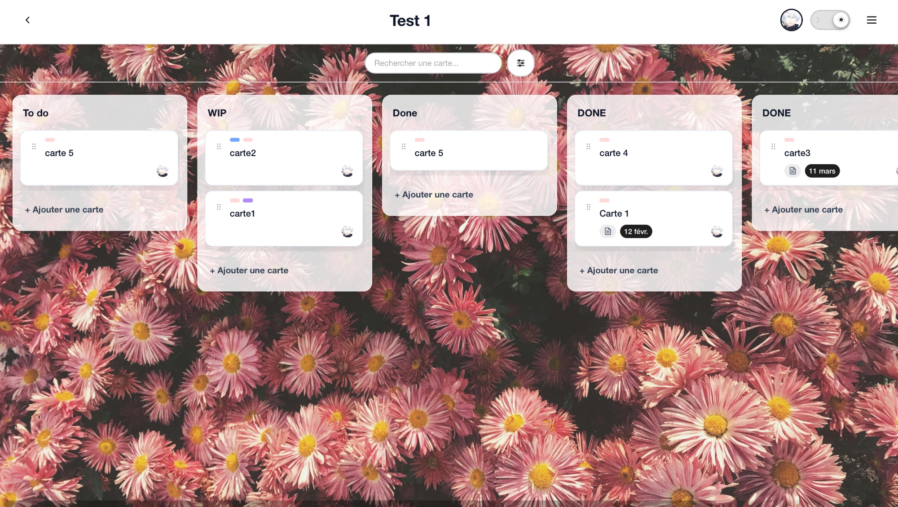

19.2 Page des boards (Boards.jsx)
Header avec titre, barre de recherche, toggle dark/light, avatar, menu hamburger. Grille de cartes de boards avec titre, description, icône poubelle au hover. Carte spéciale '+ Créer un nouveau board' avec animation pulse au hover. Fond personnalisable parmi 12 images (persiste en localStorage).
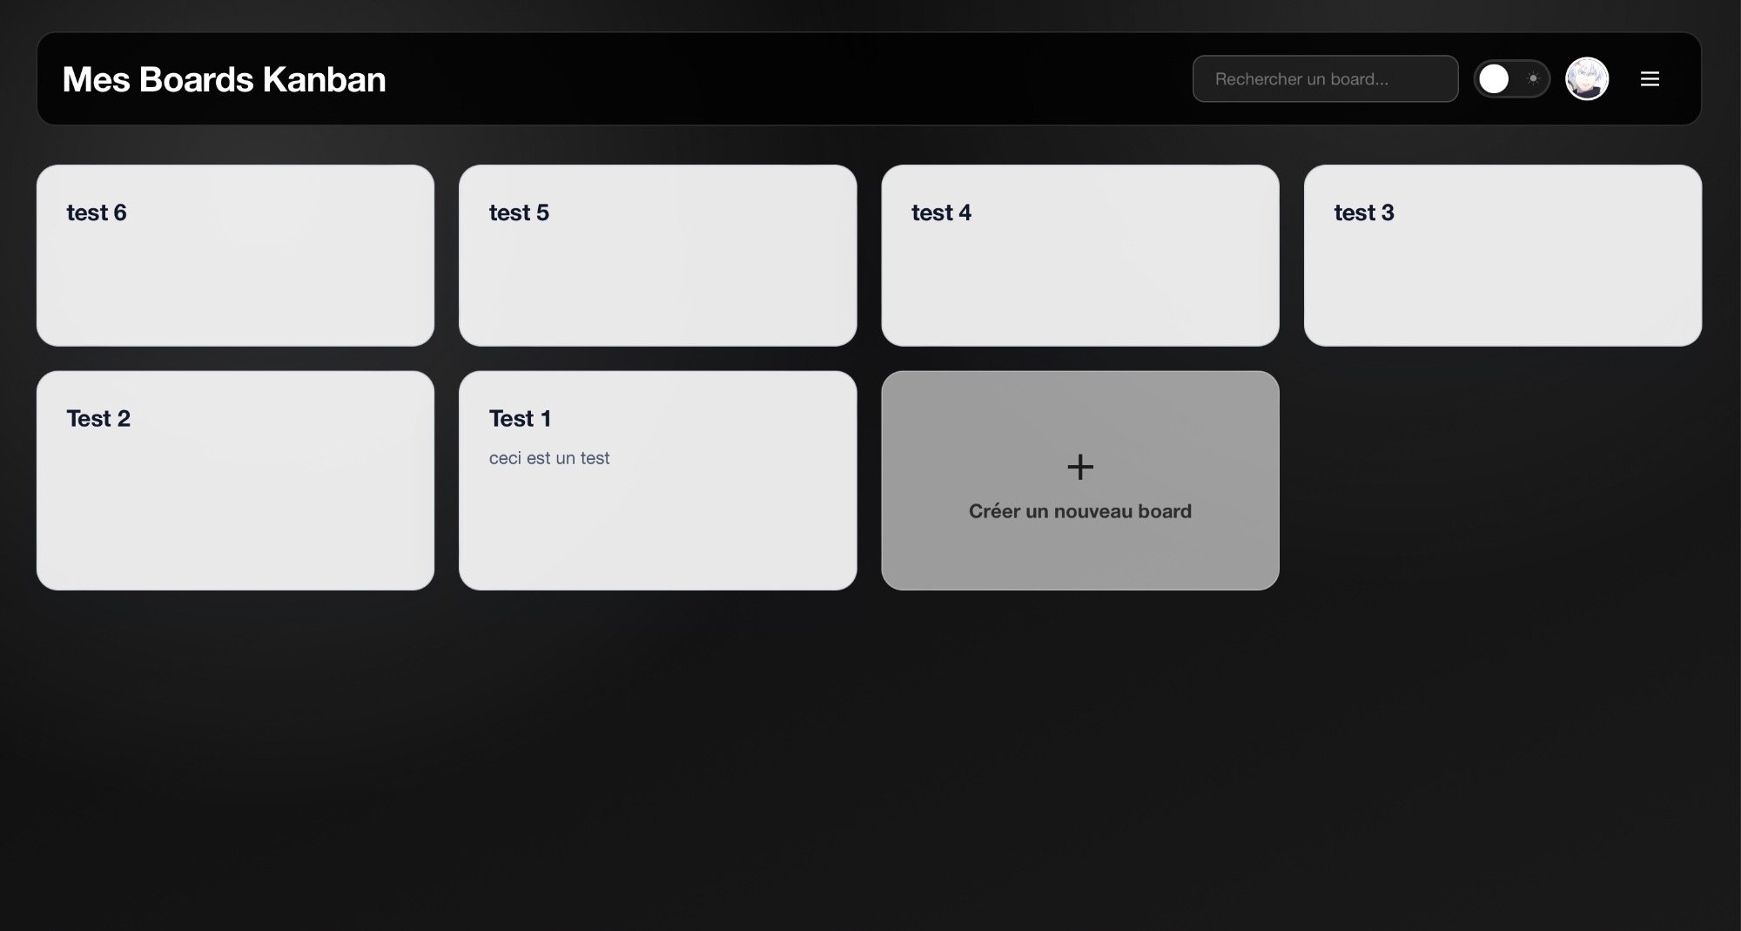

19.3 Vue d'un board — Dark mode (Board.jsx)
Header : bouton ← retour, titre du board, toggle dark/light, avatar, menu. Barre de filtres : recherche texte + chips colorés des labels disponibles. Colonnes Kanban en scroll horizontal avec titre, boutons renommer/supprimer. Cartes avec labels colorés, titre, badges description/date, avatars assignés. Handle de drag en haut à gauche de chaque carte.
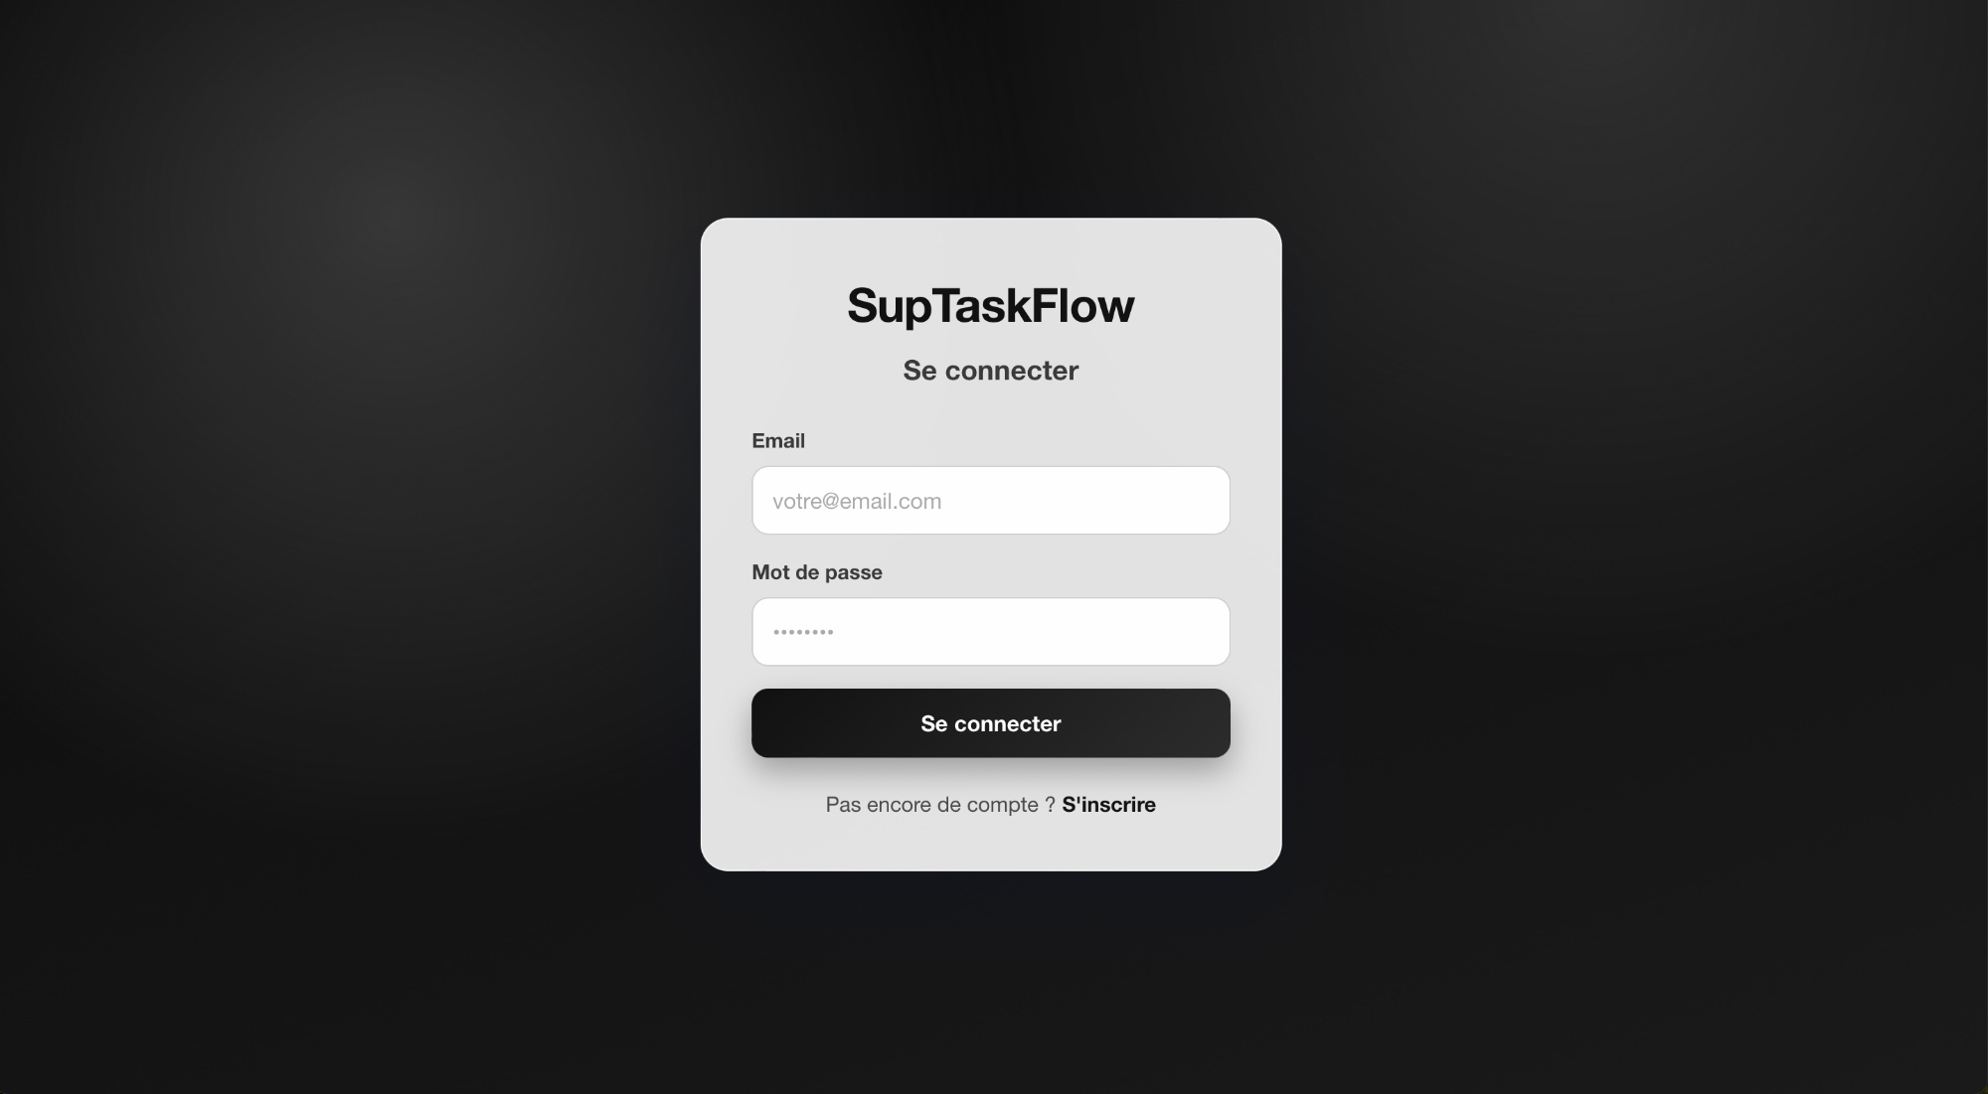

19.4 Vue d'un board — Light mode (Board.jsx)
Même vue en mode clair. Le fond personnalisé avec image de fleurs reste visible. Les listes adoptent un style semi-transparent adapté au fond.
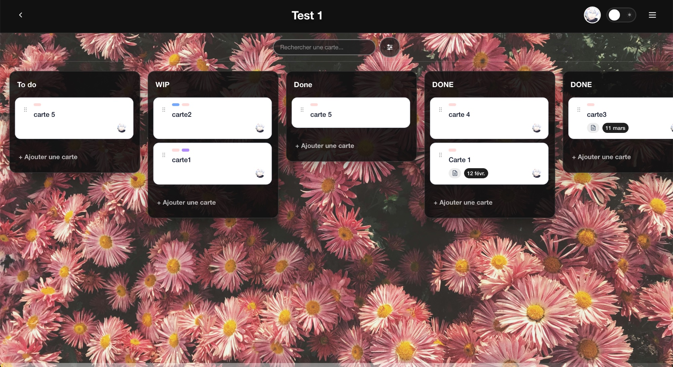

20. Glossaire
Terme | Définition
Board (Tableau) | Espace de travail principal contenant des listes. Représente un projet.
List (Colonne) | Colonne verticale d'un board représentant un état (ex : À faire, En cours).
Card (Carte) | Unité de travail élémentaire. Contient titre, description, date, labels et membres.
Label | Étiquette colorée attachée à une carte pour la catégoriser.
Assignee | Utilisateur responsable d'une carte. Plusieurs membres peuvent être assignés.
Drag & Drop | Glisser-déposer pour déplacer une carte entre listes ou changer son ordre.
Kanban | Méthodologie de gestion de projet visuelle. Flux de travail en colonnes.
JWT | JSON Web Token — token signé cryptographiquement. Stocké en localStorage.
Headless CMS | CMS sans interface front-end intégrée. Expose uniquement une API. Strapi = Headless CMS.
Optimistic Update | Mise à jour de l'UI avant confirmation serveur. Rollback si erreur.
Cascade | Suppression automatique des entités enfants lors de la suppression du parent.
Populate | Terme Strapi pour inclure les relations dans une réponse API.
Toast | Notification courte et non-intrusive qui s'auto-ferme après quelques secondes.
SPA | Single Page Application — une seule page HTML, contenu mis à jour dynamiquement.
ErrorBoundary | Composant React (class) qui capture les erreurs JS et affiche un écran de fallback.

— Fin de la documentation SupTaskFlow —

